

Konzeptentwurf einer Drohne

= Lastenheft =

Version: 1.1  
letzte Änderung: 14.03.2018

Inhaltsverzeichnis

1 Projektangaben 3

2 Zielbestimmung 4

3 Produkteinsatz 4

4 Mechatronische Anforderungen 5

4.1 Funktion 5

4.2 Störeffekte 5

4.3 Geometrie 5

4.4 Kinematik 5

4.5 Kräfte 5

4.6 Energie 6

4.7 Stoff 6

4.8 Signale 6

4.9 Sicherheit 6

4.10 Ergonomie 6

4.11 Entwicklung 7

4.12 Fertigung 7

4.13 Gebrauch 7

4.14 Montage 7

4.15 Transport 7

4.16 Recycling 7

5 Softwareanforderungen 8

5.1 Funktion 8

5.2 Daten 8

5.3 Leistung 8

6 Qualitätsanforderungen 8

# Projektangaben

|  |  |  |
| --- | --- | --- |
| Projekt | Konzeptentwurf Drohne | |
| Projektleiter | Lars Meise | |
| Projektteilnehmer | Hagen Meyer  Toni Herold  Franziska Wilhelm | |
| Erstellt am | 05.03.2018 | |
| Letzte Änderung am | 27.03.2018 | |
| Bearbeitungsstatus | X | in Bearbeitung  vorgelegt  fertig |

**Historie**

|  |  |  |  |
| --- | --- | --- | --- |
| **Version** | **Verfasser** | **Änderungsbeschreibung** | **Freigabedatum** |
| 0.1 | L. Meise | Anlage und erster Entwurf | 05.03.2018 |
| 0.2 | L. Meise | Änderung der Strahlenbelastung | 06.03.2018 |
| 0.3 | L. Meise | Anpassen der Kopf und Fußzeile auf Projektvorlage. Hinzufügen der Schutzart 65 in Kapitel 3.9 | 12.03.2018 |
| 0.4 | L. Meise | Inhaltsverzeichnis überarbeitet. | 12.03.2018 |
| 1.0 | L. Meise | Vollständige Überarbeitung nach Teambesprechung. | 13.03.2018 |
| 1.1 | L. Meise | Überarbeiten von 4.9, 4.11 und 9 | 14.13.2018 |
| 1.2 | L. Meise | Überarbeitung gemäß Anmerkungen QB1 | 21.03.2018 |
| 1.3 | L. Meise | Grafiken hinzugefügt | 27.03.2018 |

# Zielbestimmung

Es soll ein Konzept für eine autonome Drohne zur Überwachung radioaktiv belasteter Räume erstellt werden. Die Drohne soll eigenständig, einen oder mehrere, durch den Benutzer bestimmte Zielorte für eine Inspektion erreichen. Die Orientierung während eines Einsatzes erfolgt anhand eines neuartigen optischen Verfahrens, welches im Rahmen des Projektes verwirklicht werden soll. Eine Positionsbestimmung erfolgt unabhängig der örtlichen Lichtverhältnisse. Ein direktes Eingreifen in die Steuerung durch den Benutzer ist nicht erforderlich und aufgrund der zur radioaktiven Abschirmung eingesetzten Betonschichten und der Tiefenlage der Anlage bis 20m unter Grund, nicht möglich. Hindernisse und Höhenunterschiede in der eingesetzten Umgebung sind eigenständig zu erkennen und Kollisionen sind zwingend zu vermeiden. Die Drohne ist für den Mehrfacheinsatz an verschiedenen Orten konzipiert und kann vor und nach den Einsätzen durch den Benutzer verbracht werden. Die erfassten Daten werden nach der Bergung durch den Benutzer direkt an der Drohne ausgelesen.

# Produkteinsatz

Das Einsatzgebiet der Drohne ist die Inspektion von Komponenten in weitläufigen, geschlossenen Räumen, die aufgrund von möglicher radioaktiver Kontamination für den Menschen nicht sofort begehbar sind. Die Drohne kann trotz der in diesen Bereichen üblicherweise angewendeten Abschirmungen aus Beton und Stahl, oder der Tiefenlage von Gewerken, welche ein Durchdringen von GPS und Funksignalen verhindern, verwendet werden. In einem vorher Definierten Korridor von 1,4m x 1,4m kann die Drohne Autonom Navigieren. Das unten stehende Bild zeigt einen möglichen Anwendungsort mit der deutlich zu erkennenden künstlichen und natürlich Abschirmung, sowie einer Tiefenlage von 23m unter Grund:

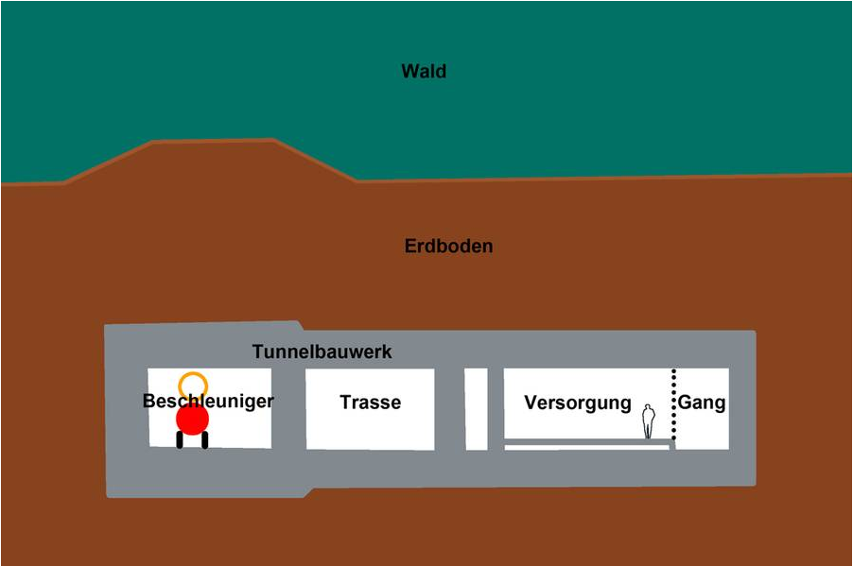

Abbildung 1: Querschnitt durch den Beschleunigertunnel. (Grafik: Markus Bernards für FAIR),   
https://fair-center.eu/construction/how-fair-is-being-built/buildings.html

# 

# Mechatronische Anforderungen

## Funktion

Die Funktionen der Drohne sind:

/LM0010/ Die Drohne kann nachdem Sie vom Benutzer möglichst nah an den Einsatzort gebracht wird autonom einen vorher bestimmten Pfad abfliegen, und orientiert sich nur anhand der vorhandenen CAD-Daten.

/LM0020/ Aufgrund des komplexen Aufbaus über mehrere Ebenen, müssen Höhenunterschiede von bis zu 20m überwunden werden können.

/LM0030/ Hindernisse und Störkanten werden selbstständig erkannt und können umflogen werden. Mögliche Kurskorrekturen und Anpassungen werden während des Fluges berechnet.

/LM0040/ Die Positions- und Lageerkennung erfolgt anhand eines Verfahrens, ähnlich der Stereoskopie über Disparitätsschätzungen ohne GSP oder Kompass Unterstützung. Die Notwendige Hardware und Sensoren sowie die Funktionsweise der Software werden im Pflichtenheft spezifiziert.

/LM0040/ Position, Geschwindigkeit, Temperatur, Ladezustand des Akkus sowie Dosisleistung werden als Telemetrie Daten erfasst.

/LM0050/ Alle Daten werden in einem Fluglogbuch gespeichert. Die erfassten Daten und deren Struktur werden im Pflichtenheft spezifiziert.

/LM0060/ Die Lichtquellen der Drohne passen sich automatisch an die Lichtverhältnisse der Umgebung an.

/LM0070/ Die Minimalgeschwindigkeit der Drohne ergibt sich aus /LM0510/ und dem Startpunkt, sowie der Größe der Anlage, um den Zielort zu erreichen und wird im Pflichtenheft spezifiziert.

/LM0080/ Die Maximalgeschwindigkeit der Drohne wird so gewählt, dass ein sicheres Erkennen von Hindernissen möglich ist.

## Störeffekte

/LM0110/ Funktionssicherheit während des Betriebs im Temperaturbereich von +10°C bis +80°C.

/LM0120/ Strahlenbelastung bis 200 µSw/h.

/LM0130/ Die Lichtverhältnisse sind wechselnd.

## Geometrie

/LM0210/ Die Größe der Drohne darf den gedachten Korridor an keiner Stelle überragen (1400mm x 1400mm)

/LM0220/ Die Masse der Drohne ist durch die Leistungskennwerte der Kinematik /LM0310/ beschränkt.

## Kinematik

/LM0310/ Die Bewegung über alle Achsen erfolgt mit bürstenlosen Elektromotoren.

## Kräfte

/LM0410/ Auftretende Kräfte durch die Kinematik /LM0310/ müssen berücksichtigt werden.

## Energie

/LM0510/ Die gespeicherte Energie muss ausreichen, um die Drohne mindestens 10 Minuten zu betreiben. Eine Betriebsdauer von 15 Minuten ist anzustreben.

/LM0520/ Die Ladezeiten zum Füllen des Energiespeichers sollen nicht mehr als 1 Stunde betragen.

## Stoff

/LM0610/ Alle verwendeten Materialien müssen strahlenfest sein. Sie müssen nach einer Expositionszeit von 200 Stunden in den unter /LM0120/ genannten Bedingungen funktionsfähig sein.

/LM0620/ Alle Elektronikkomponenten sollen als Kaufteile verfügbar sein und werden im Pflichtenheft spezifiziert.

## Signale

/LM0710/ Alle verbauten, signalführenden Elektronikkomponenten müssen über Kabel und Steckverbindungen miteinander verbunden werden.

/LM0720/ Alle Signale von Sensoren und Einrichtungen zur Erfassung von optischen Merkmalen müssen zur Drohnensteuerung übertragen werden.

/LM0730/ Die Elektronikkomponenten sollen digital arbeiten. Die Ansteuerung der Kinematik erfolgt analog.

## Sicherheit

/LM0810/ Richtlinie 2006/42/EG (Maschinenrichtlinie)

/LM0820/ Richtlinie 2001/95/EG (Produktsicherheit)

/LM0820/ EN ISO 12100 Sicherheit von Maschinen

/LM0830/ DIN EN ISO 13857 Sicherheit von Maschinen – Sicherheitsabstände gegen das Erreichen von Gefährdungsbereichen mit den oberen und unteren Gliedmaßen.

/LM0840/ EN 349 Sicherheit von Maschinen – Mindestabstände zur Vermeidung des Quetschens von Körperteilen.

/LM0850/ Ausführung nach DIN EN 60529 Schutzart 65.

/LM0860/ Wiederverwendung nach Exposition in radioaktiv belasteten Bereichen muss strahlenschutztechnisch abgeklärt werden. Die Oberfläche muss sich für eine mögliche Dekontaminierung leicht reinigen lassen.

## Ergonomie

/LM0910/ Die Programmierung der Drohne erfolgt über einen PC.

/LM0920/ Die einzelnen Module sollen über Steckverbinder von Hand getrennt werden können.

/LM0930/ Die Oberfläche sollte abwaschbar sein und wenig Möglichkeiten zur Ablagerung von Staub bieten.

## Entwicklung

/LM1010/ Maßstäbliche Entwurfszeichnung(en) mit allen geometrischen Angaben und o.g. Anforderungen.

/LM1020/ Auslegungskriterien und resultierende Berechnungen. Es sollen die Mechanischen, sowie Thermischen Belastungen nachgewiesen werden.

/LM1030/ Besondere Kaufteile o.ä.

/LM1040/ Alle Konstruktionsdokumente sind mit einem geeigneten Nummernsystem zu versehen.

/LM1050/ Alle Konstruktionsdokumente müssen jederzeit einen klar ersichtlichen Freigabezustand zu einem entsprechenden Rev.-Stand aufweisen.

## Fertigung

/LM1110/ Die Konzeptentwicklung macht die Fertigung von 1 Stück als Prototyp notwendig.

/LM1210/ Die maximalen Fertigungsmaße ergeben sich aus /LM0210/

## Gebrauch

/LM1310/ Die Situation am Einsatzort entspricht /LM0110/ und /LM0120/ sowie /LM0130/

## Montage

/LM1410/ Die Montage soll mit Handelsüblichem Werkzeug mit Handkraft möglich sein. Die benötigten Werkzeuge werden im Pflichtenheft spezifiziert.

## Transport

/LM1510/ Der Transport der Drohne zum Einsatzort soll durch eine Person ohne Hilfsmittel möglich sein.

## Recycling

/LM1610/ Aufgrund der möglichen Strahlenbelastung ist eine Verwertung oder Wiederverwendung von Einzelkomponenten eventuell nicht möglich. Eine spezielle Entsorgung von verstrahlten Bauteilen ist notwendig und fällt unter die Zuständigkeit der Fachabteilung.

# Softwareanforderungen

## Funktion

Die Funktionen der Software sind:

/LS0010/ Die benötigte Datenverarbeitungsrate und Performance richtet sich nach /LM0070/ sowie /LM0080/ und wird im Pflichtenheft spezifiziert.

/LS0020/ Bereitstehende CAD-Daten sollen zur Berechnung von Wegprofilen verwendet werden können. Beispiel einer 3D Renderszene, eines möglichen Einsatzortes.

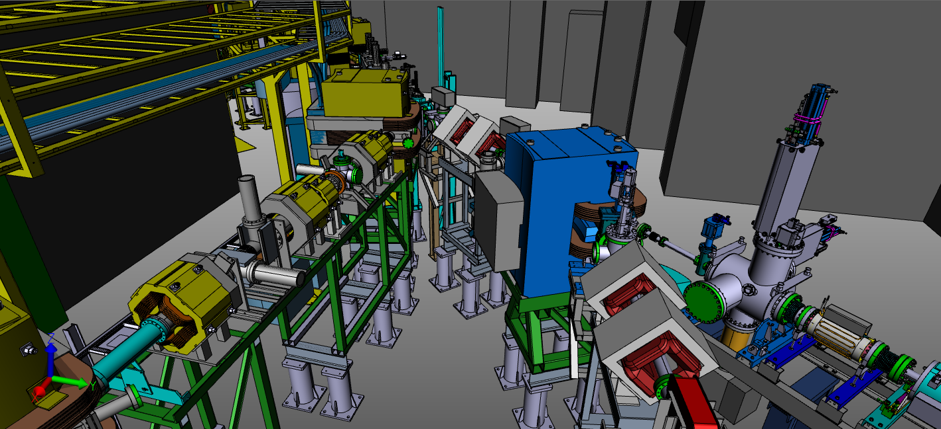

/LS0030/ Die räumliche Position und Lage der Drohne soll anhand von optischen Merkmalen in der Drohnensteuerung bestimmt werden. Die Drohne darf während des Betriebs den gedachten Korridor an keiner Stelle überragen (1400mm x 1400mm).

/LS0040/ Lageregelung und Steuerung der Kinematik.

/LS0050/ Kollisionserkennung und Vermeidung mithilfe von Sensorunterstützung für eine Störkörpergröße von mehr als 1cm.

/LS0060/ Verarbeitung von Telemetrie-Daten (Position, Geschwindigkeit, Temperatur, Ladezustand des Akkus, Dosisleistung).

/LS0070/ Programmierschnittstelle für den Benutzer als direkte Verbindung zur Drohne.

## Daten

/LS0110/ Speicherung der in /LS0050/ unter Telemetrie aufgeführten Daten in einem Fluglogbuch.

/LS0120/ Zur Beurteilung und Inspektion ist es notwendig, hochauflösende Bilder aufzunehmen und zu speichern.

## Leistung

/LS0120/ Die eingesetzte Software muss leistungsstark genug sein, um alle Anforderungen zu erfüllen. Lasttests für die eingesetzte Hardware sollen im Rahmen des Pflichtenheftes sowie der Dokumente über Teststrategien beschrieben werden.

# Qualitätsanforderungen

Die Abnahmekriterien sind im Pflichtenheft über Akzeptanztests beschrieben. Alle Softwaretests müssen nach „ISO IEC IEEE 29119 Software Testing“ ausgeführt und dokumentiert werden. Details zu Teststrategien sind im Dokument „Teststrategien“ zu finden. Um die Konformität zu den Anforderungen und die Qualität einer Konstruktion sicherzustellen, ist im gesamten Entstehungsprozess eine ständige Überprüfung und Abstimmung zwischen dem Konstrukteur, dem Prüfer und dem Freigabeberechtigten unerlässlich.